-22.04. 217-218
Тема «Обработка верхнего среза юбки обтачкой»
Задание:
1.Познакомиться с технологической последовательностью соединения верхнего среза юбки с обтачкой.
2.Выполнить конспект инструкционной карты в тетрадь.

Инструкционная карта на обработку верхнего среза юбки обтачкой
Наименование  операции | Технические условия на выполнение операции | Рисунок
1. Выкраивание обтачки | Обтачку выкраивают по форме юбки в области верхнего среза. Обтачка может состоять из нескольких частей, которые соединяют стачным швом в разутюжку шириной 0,5-0,7 см
2. Дублирование обтачки прокладкой | Нить основы на прокладке проходит вдоль детали. Дублируют обтачку прокладкой
3. Обработка верхнего среза юбки | К припускам притачивают (стр.1) боковые стороны обтачки швом шириной 0,5-0,7 см. Швы притачивания разутюживают. Обметывают нижний срез обтачки и припуска застежки одной строчкой. Совмещают верхний срез юбки и верхний срез обтачки, сложив их лицевыми сторонами внутрь. Обтачивают верхний срез юбки обтачкой (стр 2) | 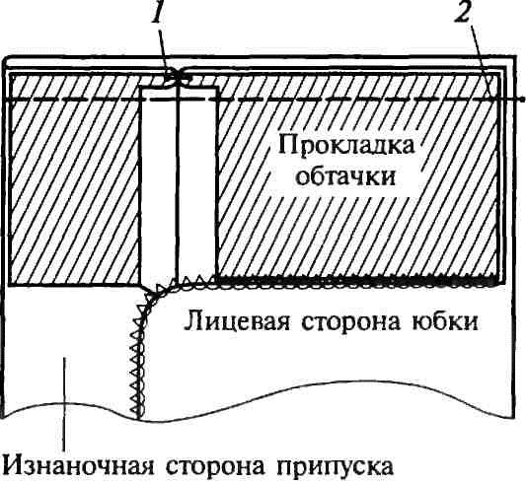
 | Шов обтачивания вывертывают, выправляют, выметывают с образованием канта из юбки и настрачивают на обтачку или закрепляют отделочной строчкой (стр 3) | 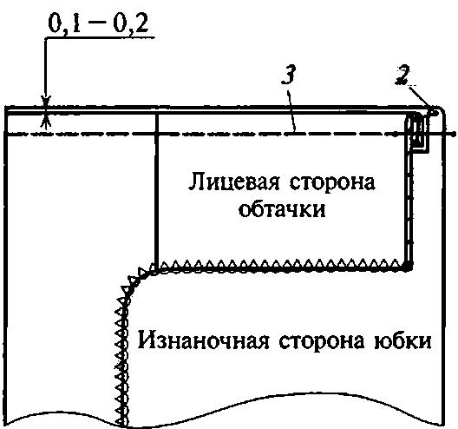

3. Ответить на вопрос: Для какого способа обработки верхнего срез юбки расход ткани меньше? Ответ обоснуйте.

Тема: «Способы обработки низа юбки»
Задание:
1Внимательно прочитайте и запишите в тетрадь со слов прежде чем….
2. Способы обработки низа юбки (смотрите в разделе обработка блузки, переписывать в тетрадь не надо)

Низ юбки может быть обработан различными способами, в зависимости от качества ткани, модели и желания заказчика. Так же срез низа можно обработать с различными элементами отделки. Прежде чем обрабатывать срез низа, его необходимо осноровить. Для этого юбку складывают лицевой стороной по середине передней и задней частей, совмещая боковые швы, вытачки, срез низа и т. д. Уточняют при помощи лекала и наносят линию подгиба низа. Линию подгиба низа переносят на другую сторону низа. Нижний срез юбки обметывают на специальной машине по лицевой стороне. Затем припуск на подгиб заметывают и обрабатывают
Работу передать на почту boss26kab@yandex.ru
Работа должна быть выполнена и отправлена до16 час.23.04

